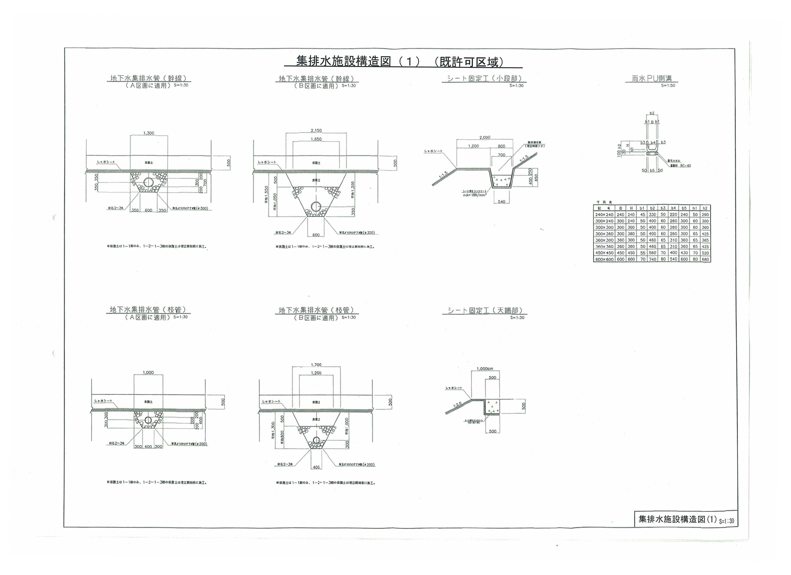

図 2-2(3)
集排水施設構造図（その３）
（既許可区域）
10
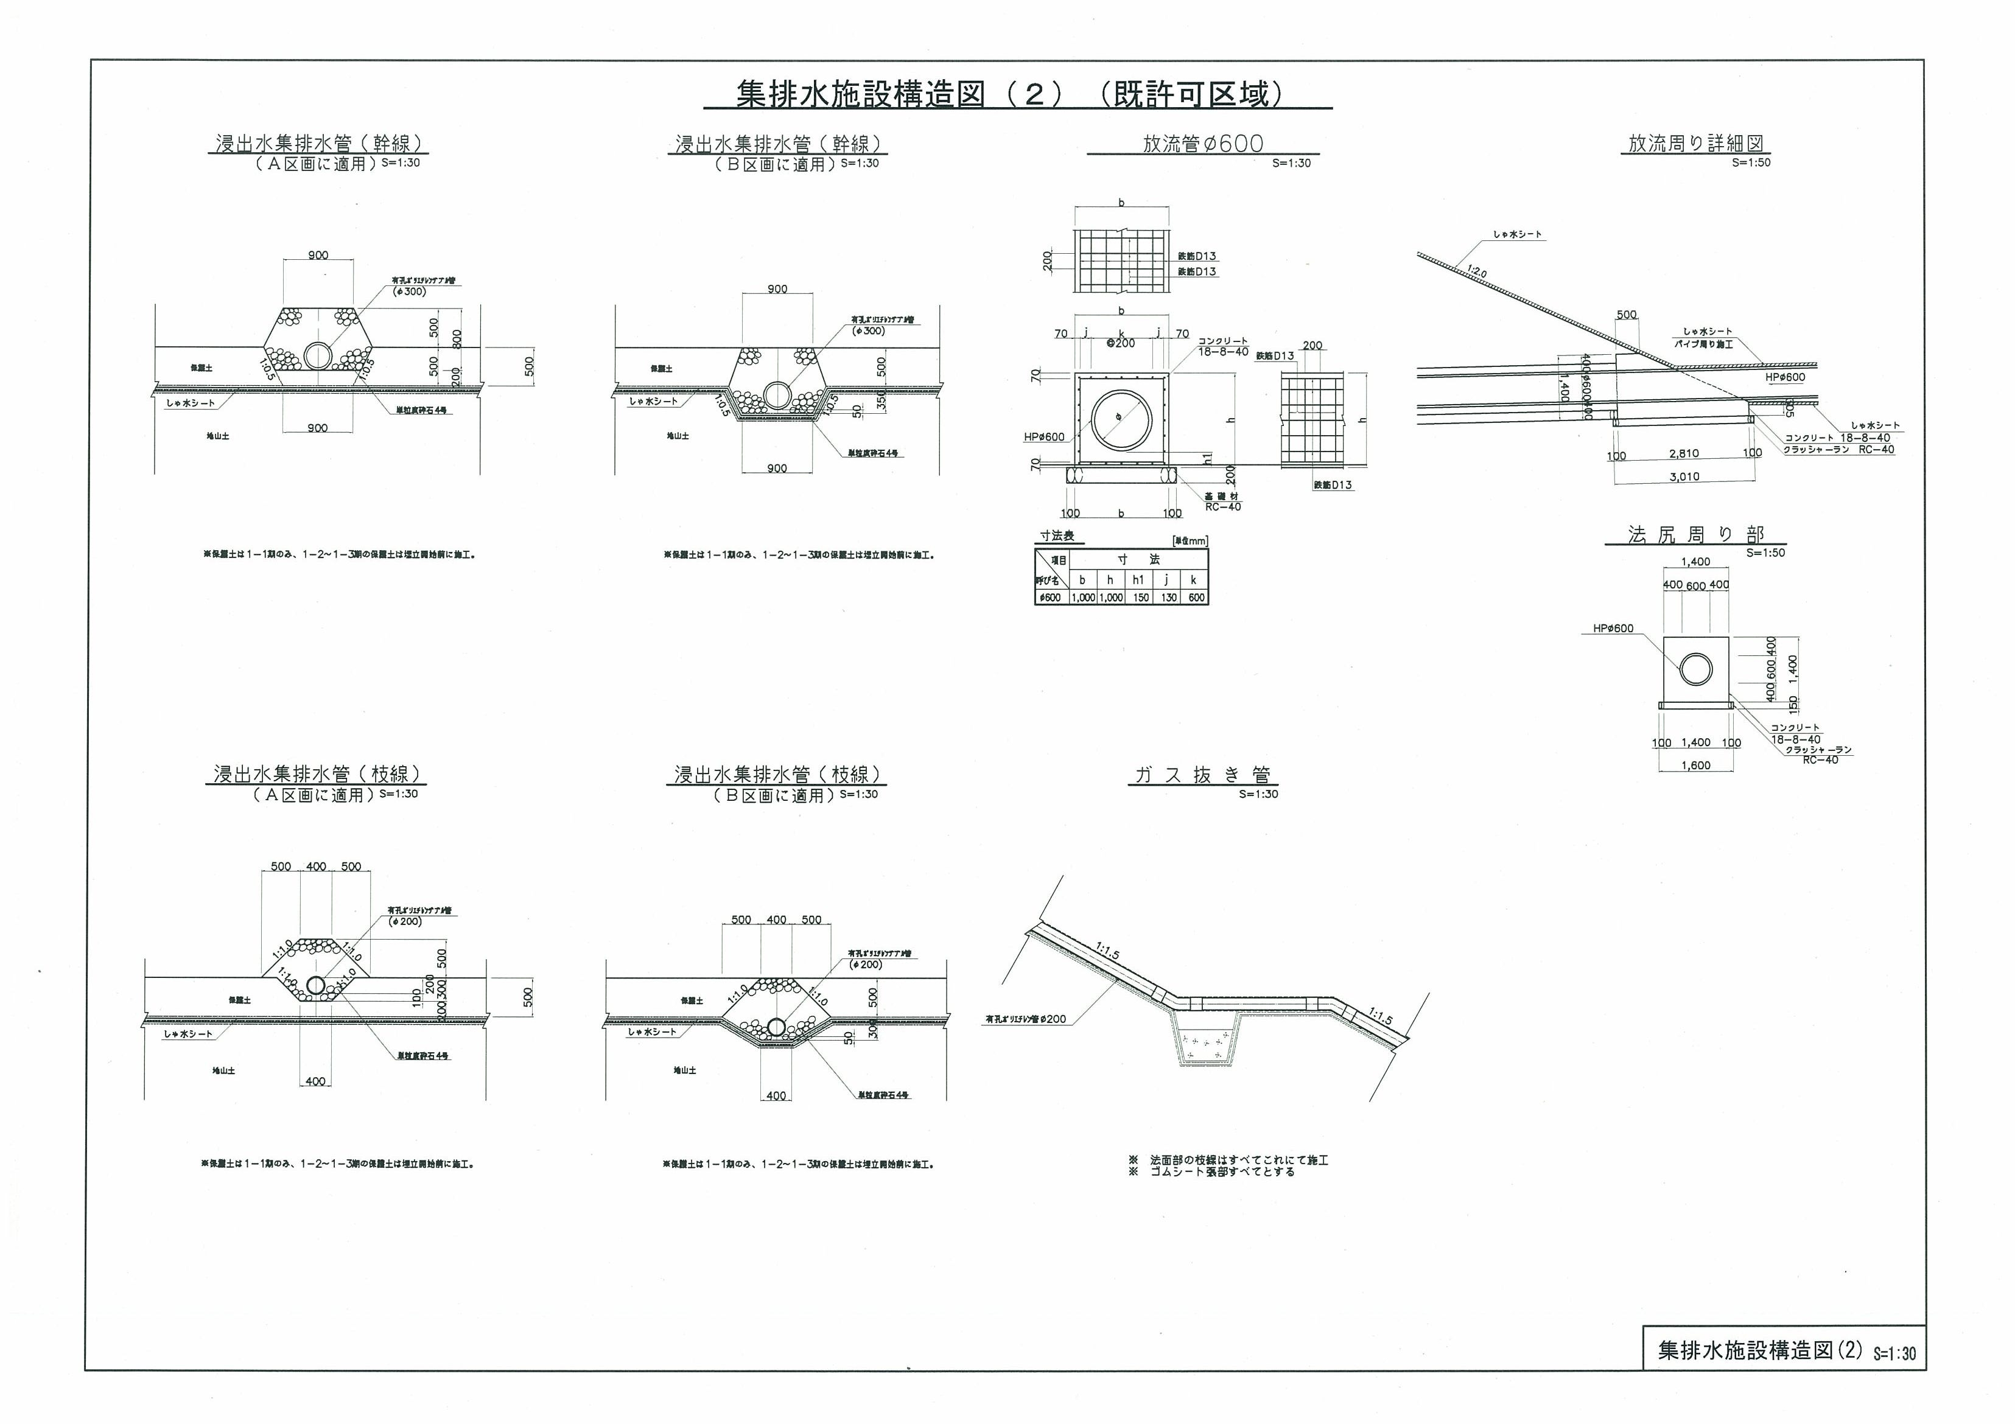

図 2-2(4)
集排水施設構造図（その４）
（既許可区域）
11
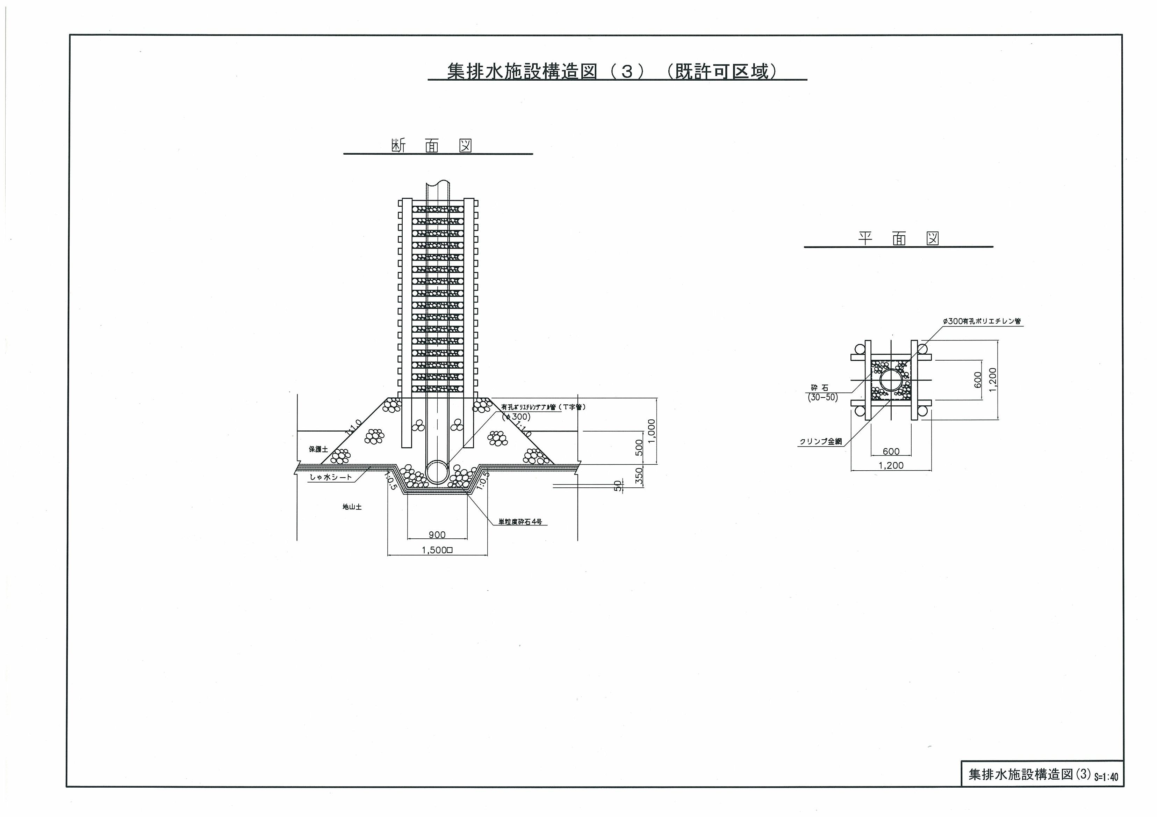

12
図 2-2(5)
集排水施設構造図（その５）
（既許可区域）
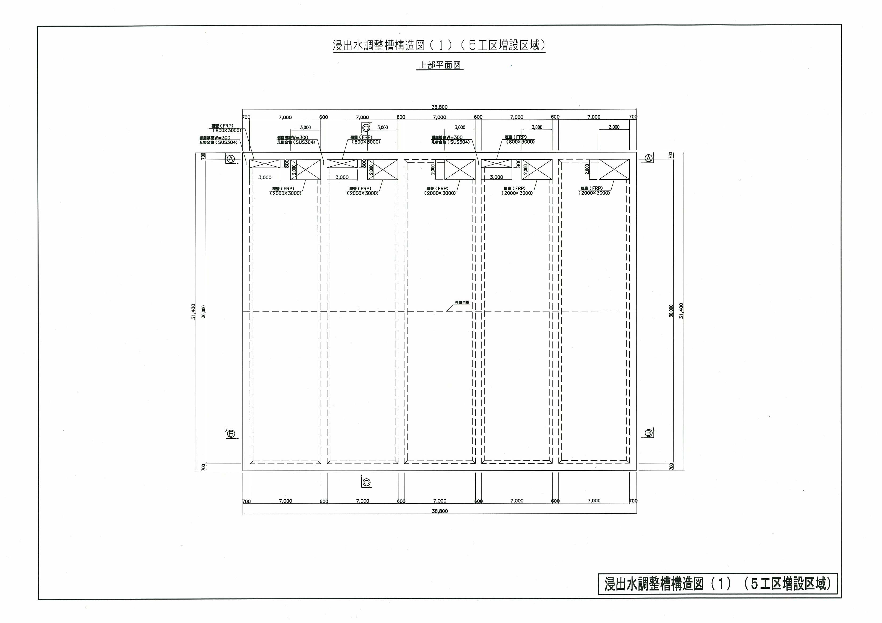
図 2-3(1)
浸出水調整槽構造図
（その１）

13
図 2-3(1)
浸出水調整槽構造図
（その１）
13
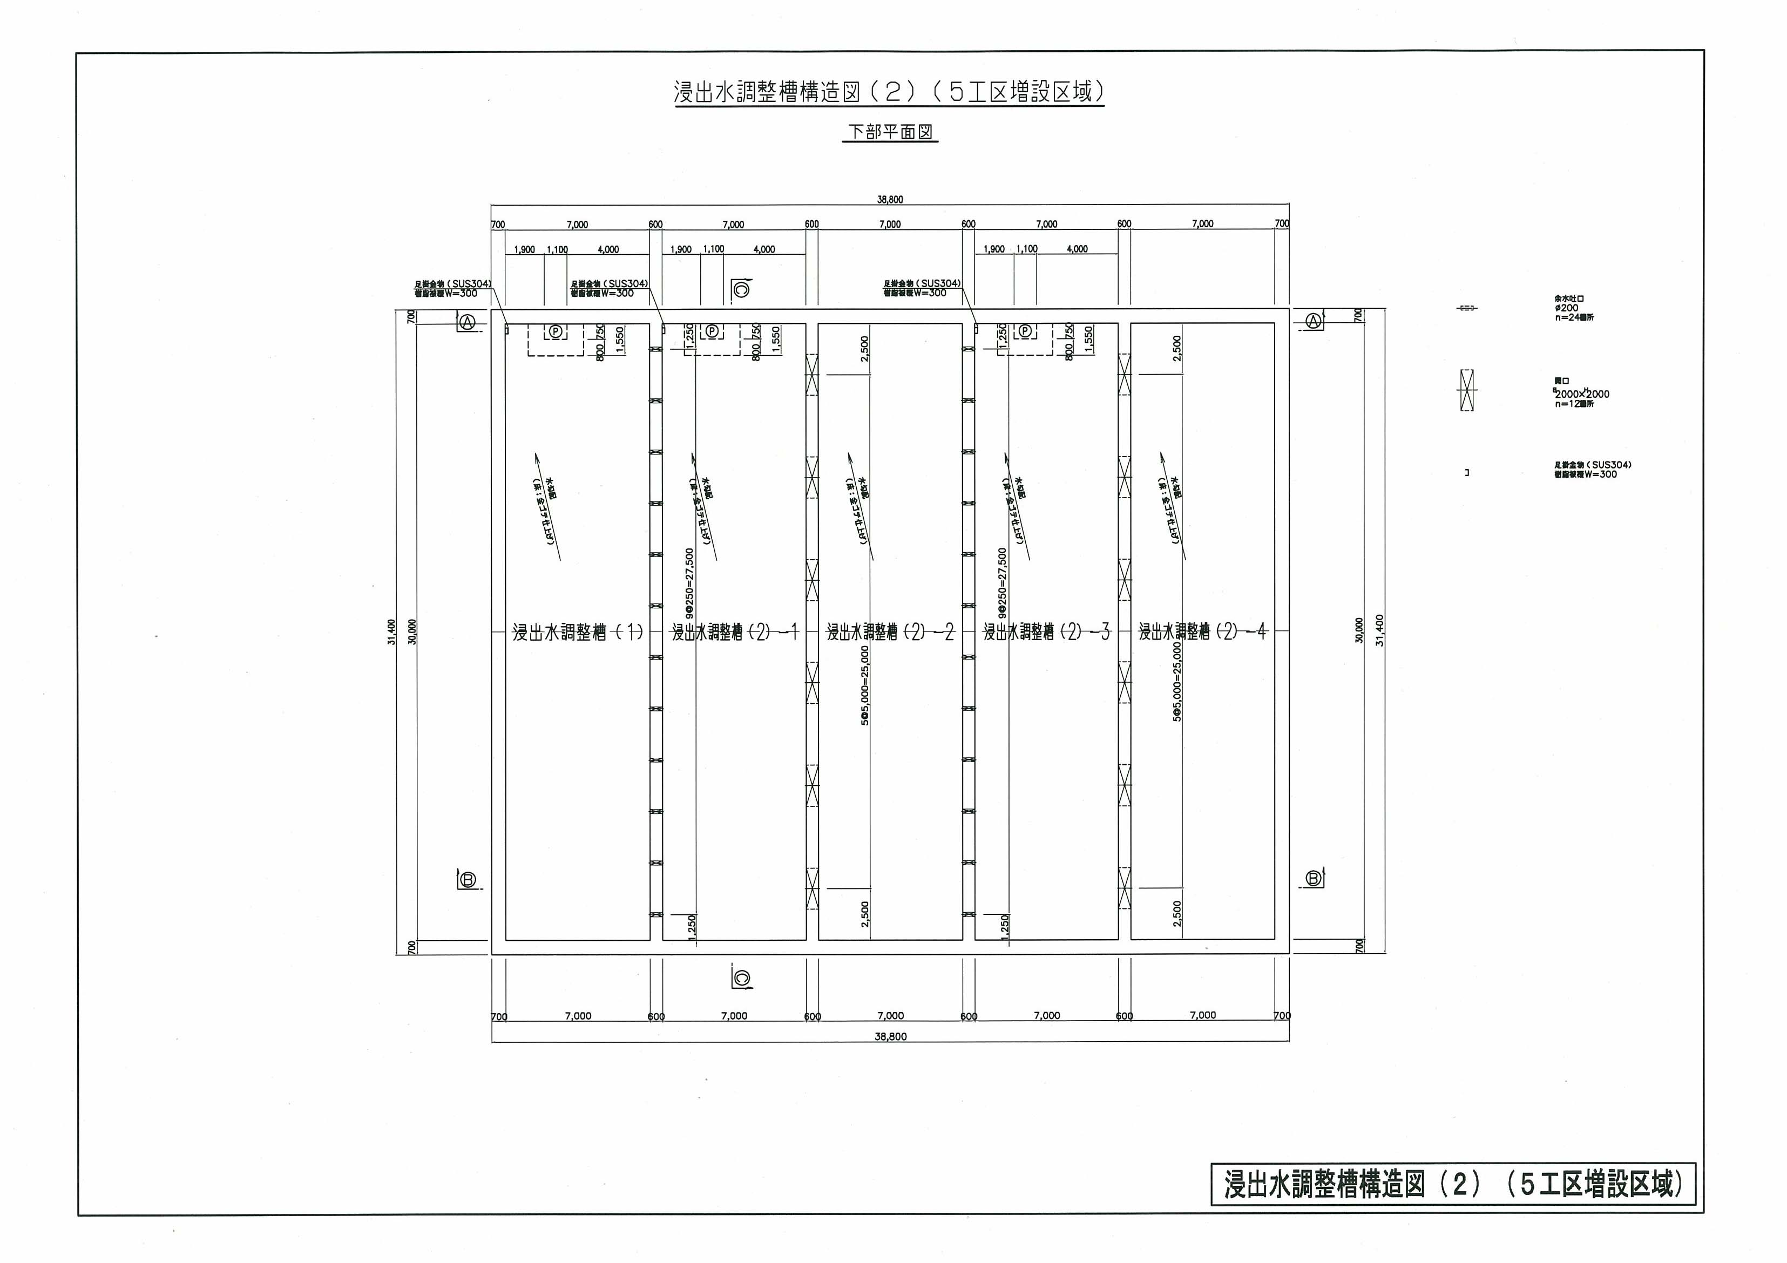

14
図 2-3(2)
浸出水調整槽構造図
（その２）
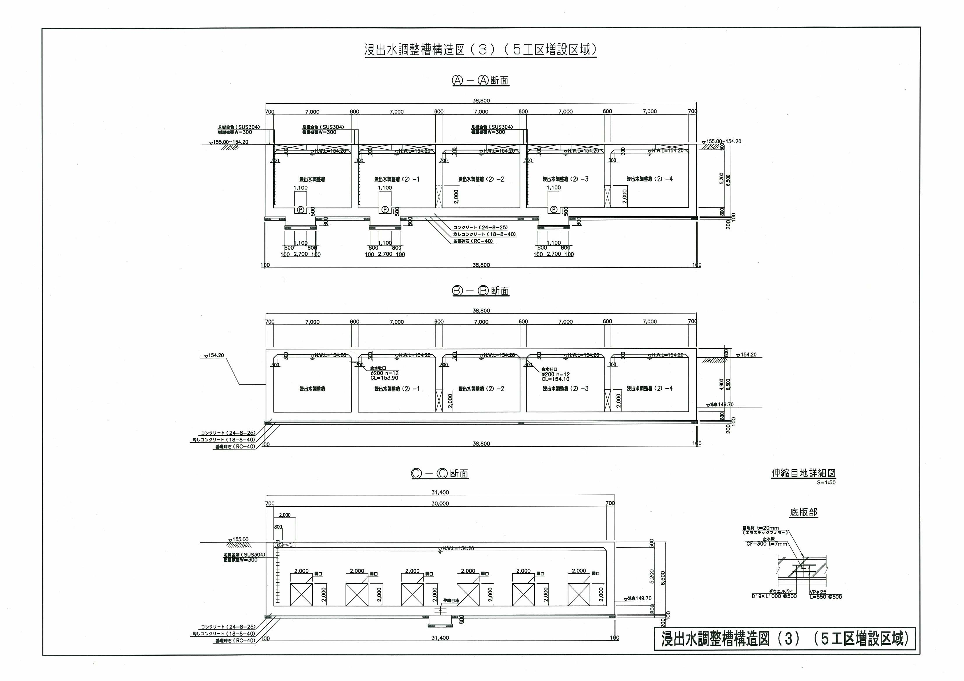

15
図 2-3(3)
浸出水調整槽構造図
（その３）
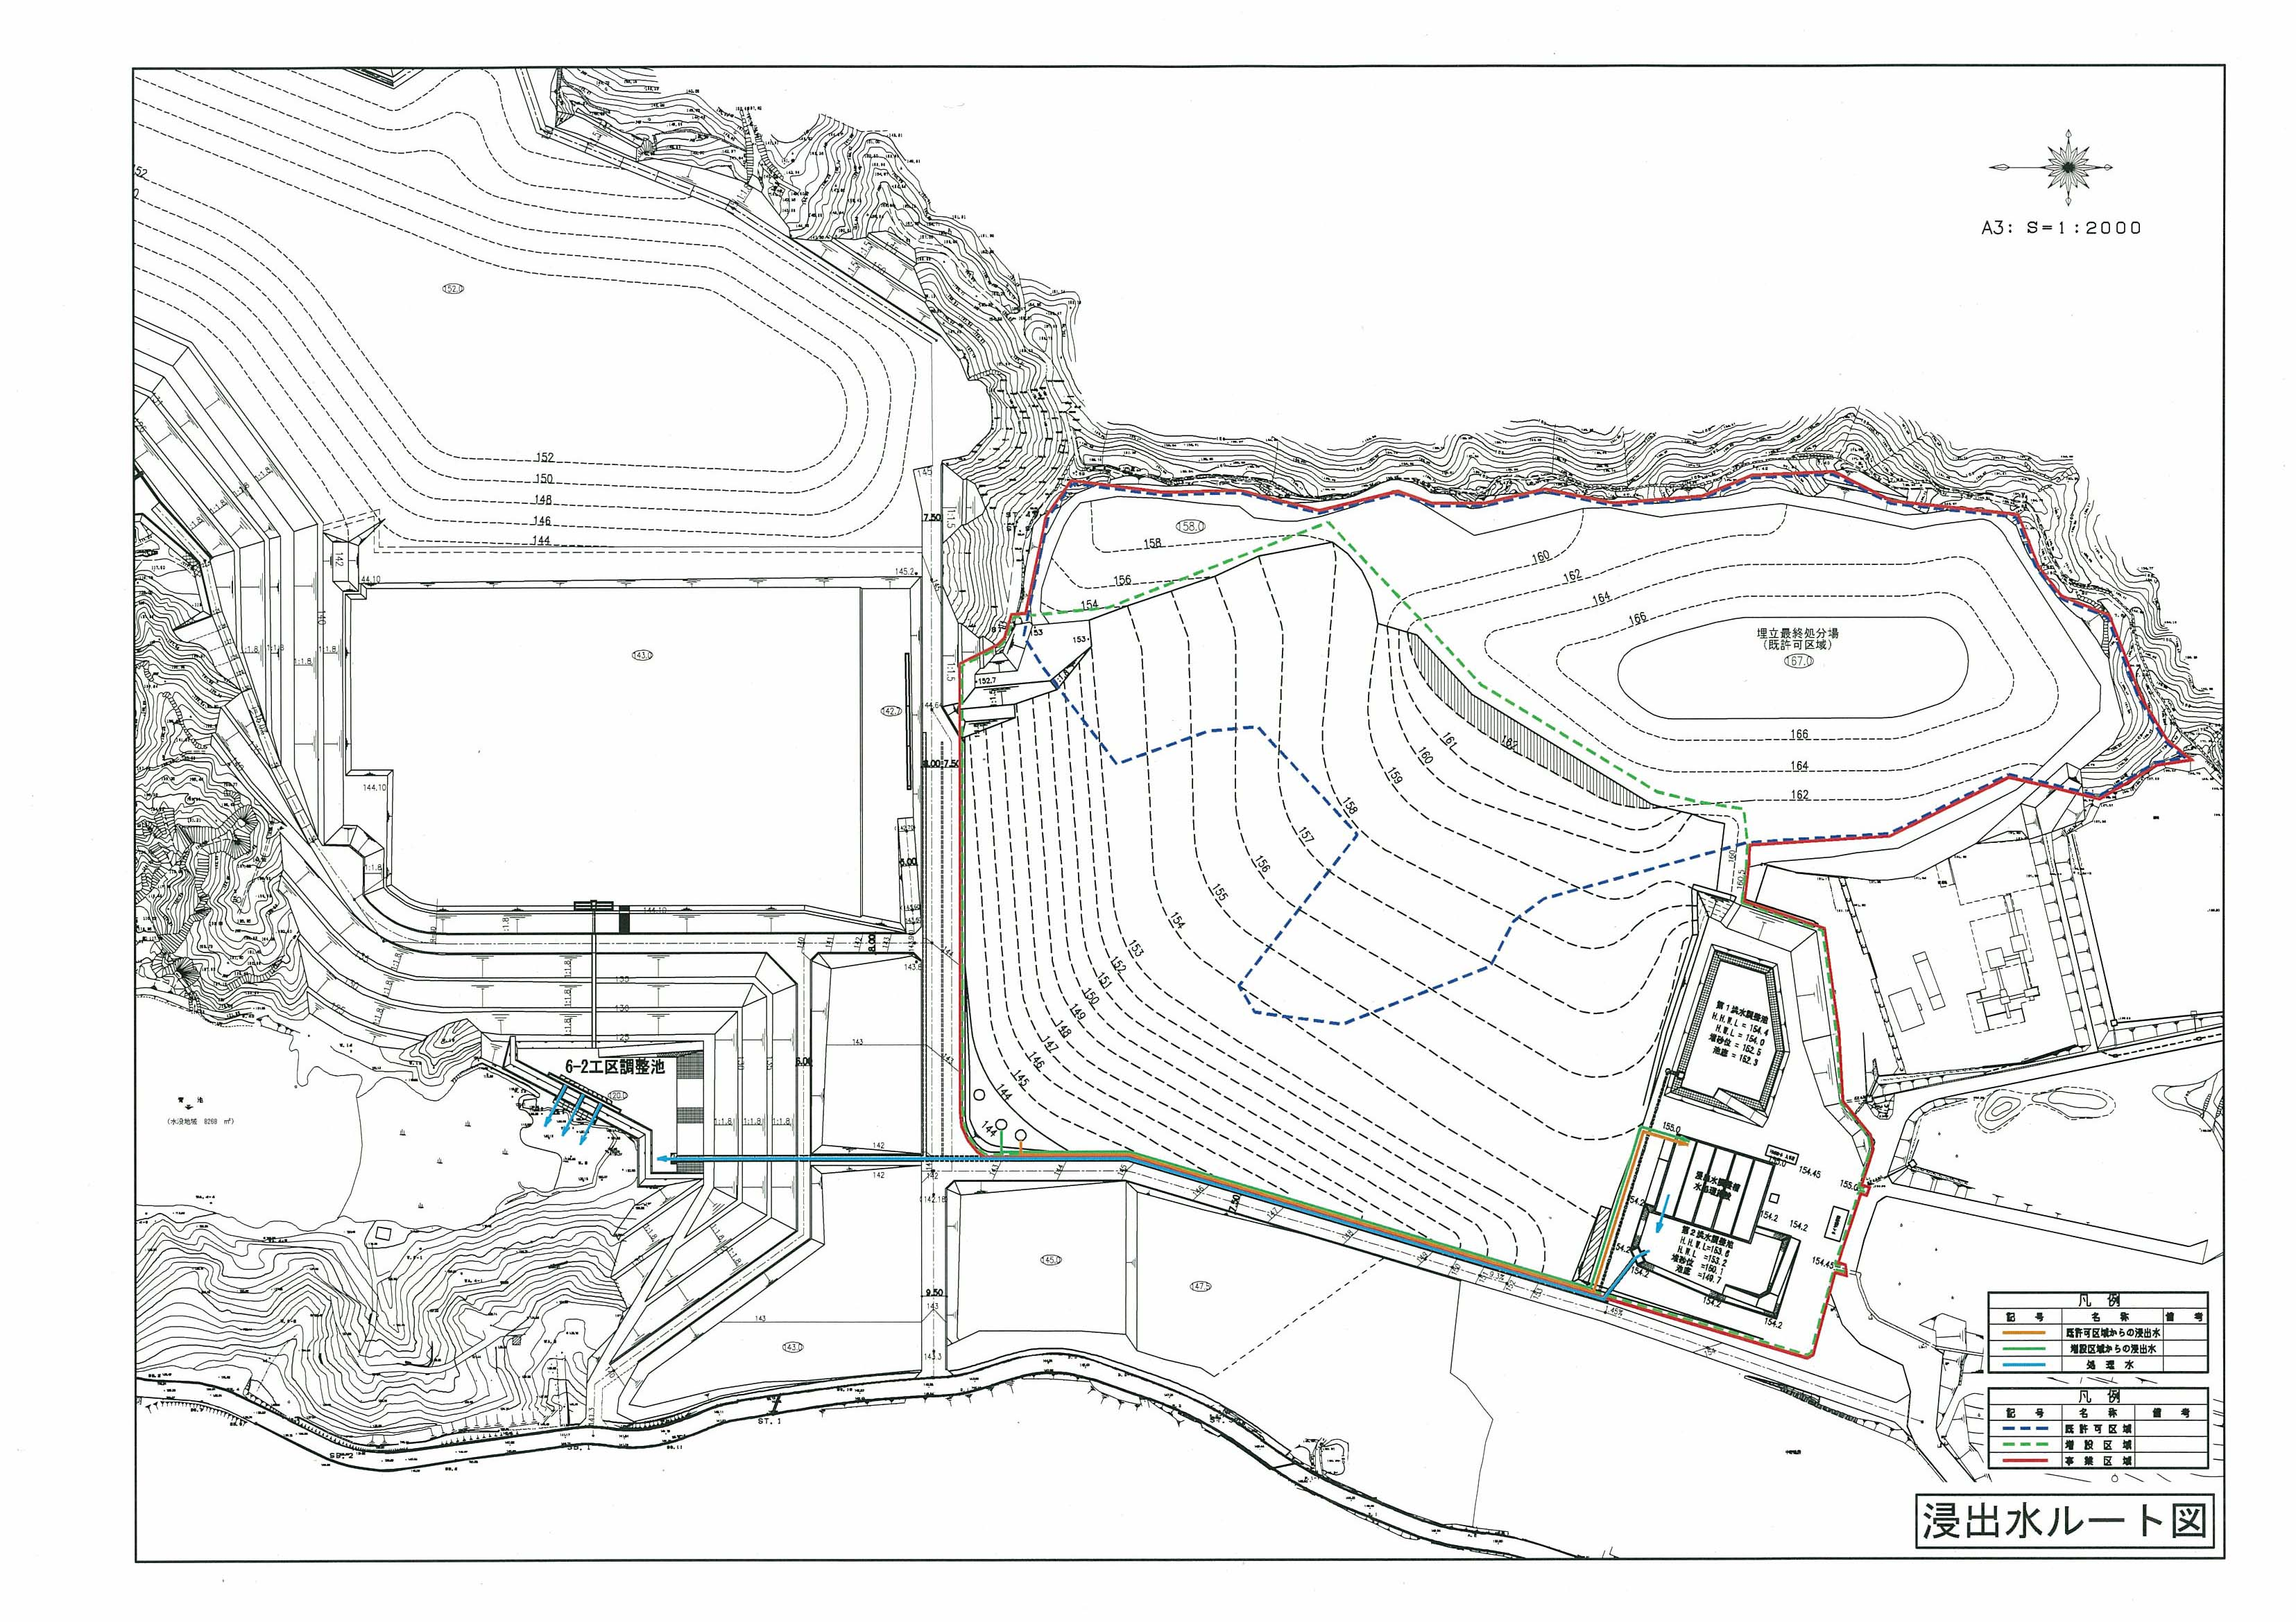

図 2-4
浸出水ルート図
16

